**Rugós-Inga kaotikus mozgások kialakulása**

Péter Bence X89O8X

**Table of Contents**

A jelenséggel kapcsolatos cikkek: 2

Command line program használata: 24

Szöveges bemutatás: 24

Program parancssori segítsége: 24

Mozgások szimulációja command line programmal: 25

Command line parancsok amik kvázi periodikus és kaotikus mozgást eredményeztek: 25

## A jelenséggel kapcsolatos cikkek:

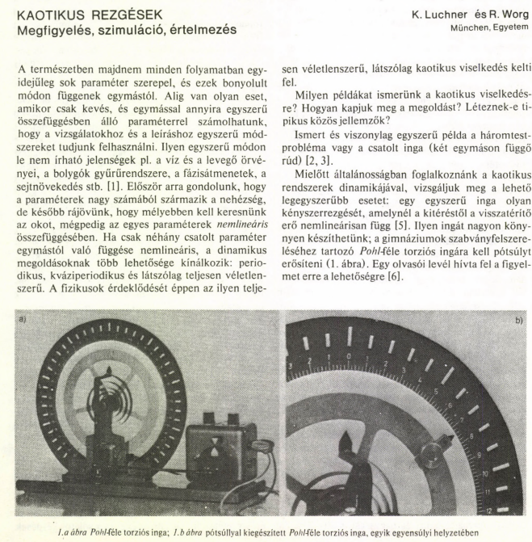

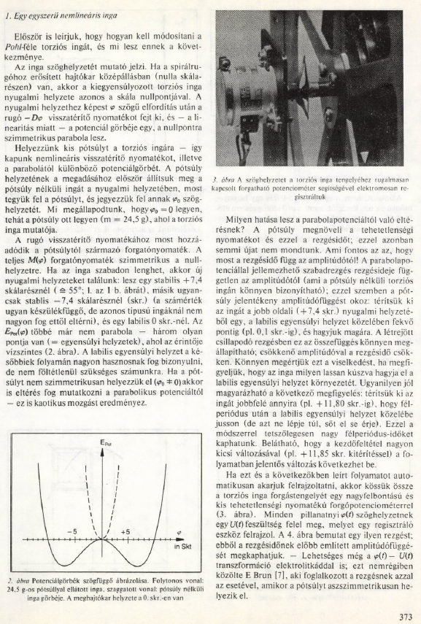

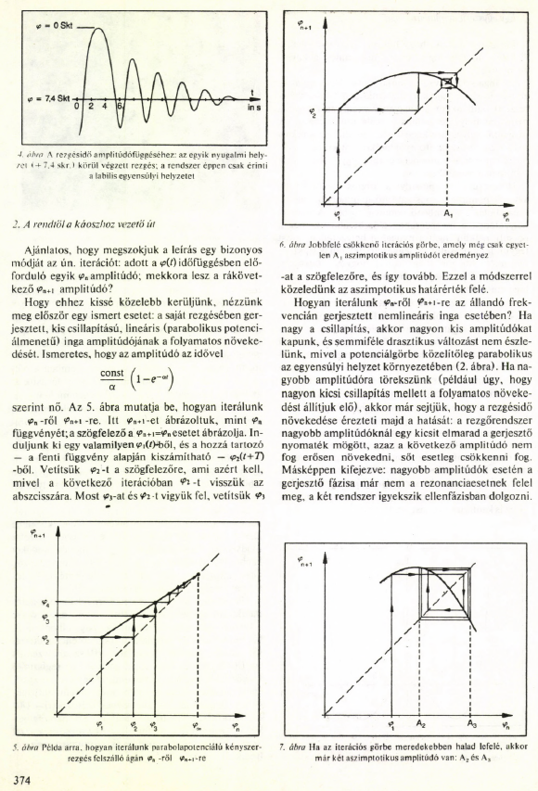

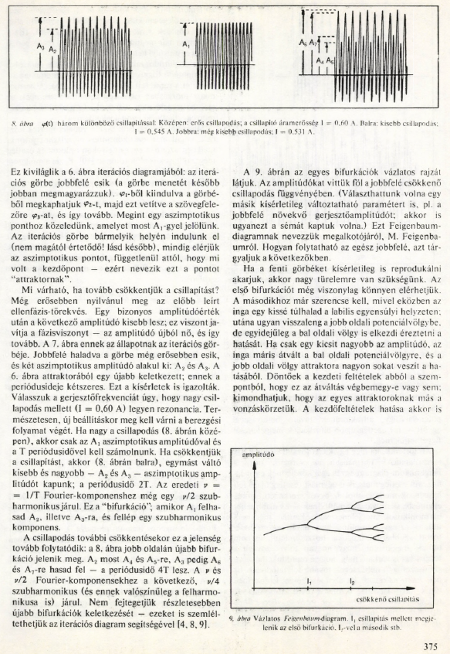

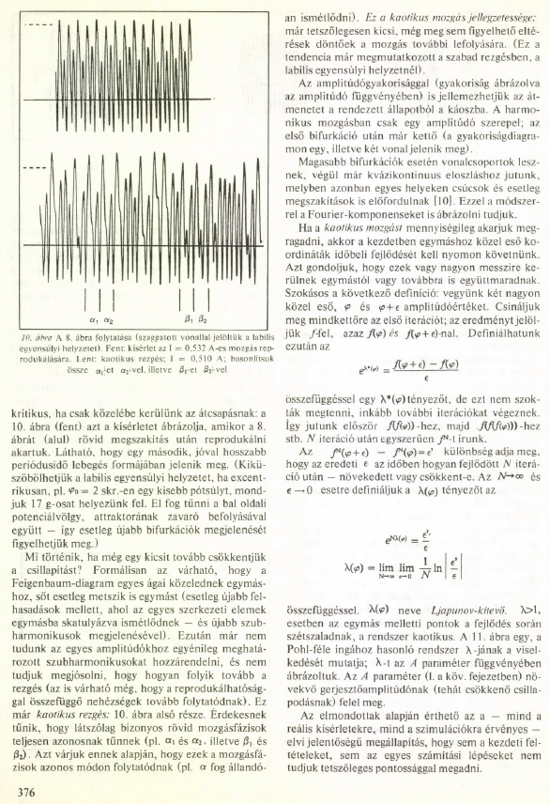

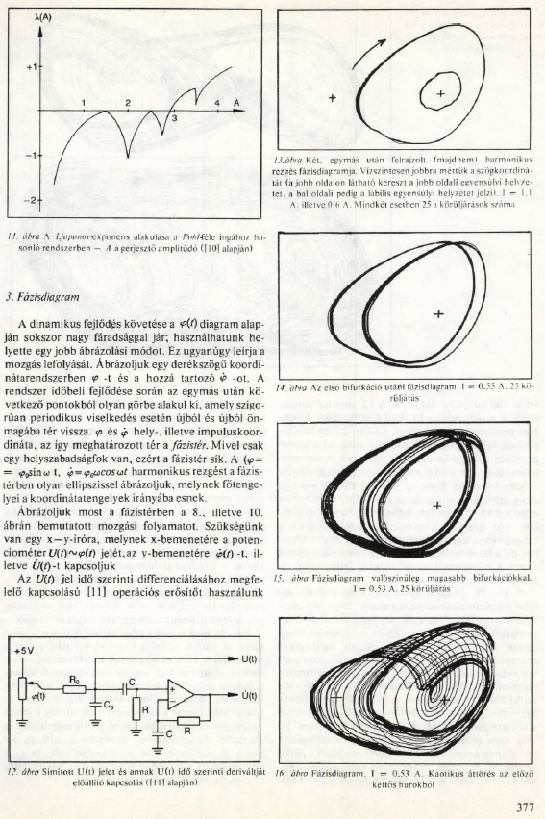

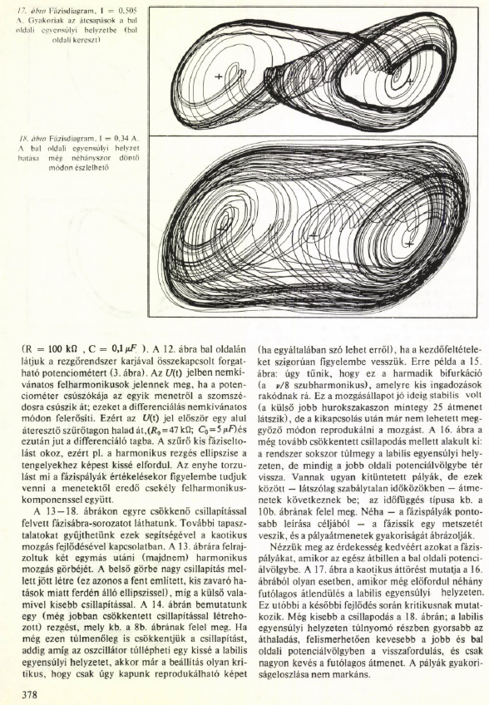

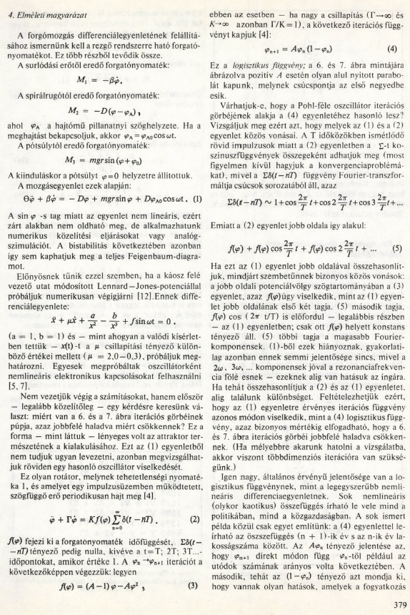

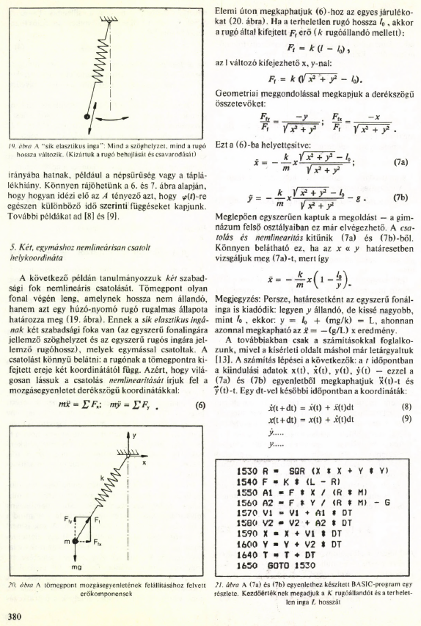

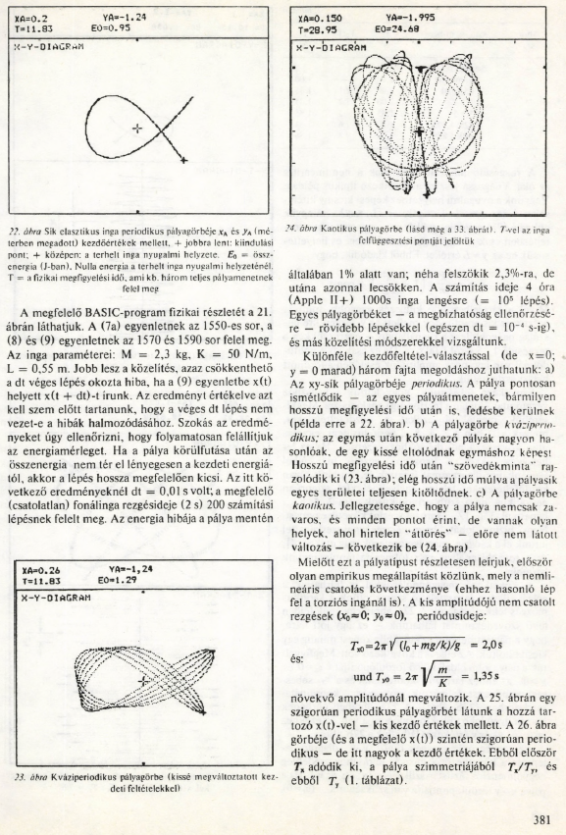

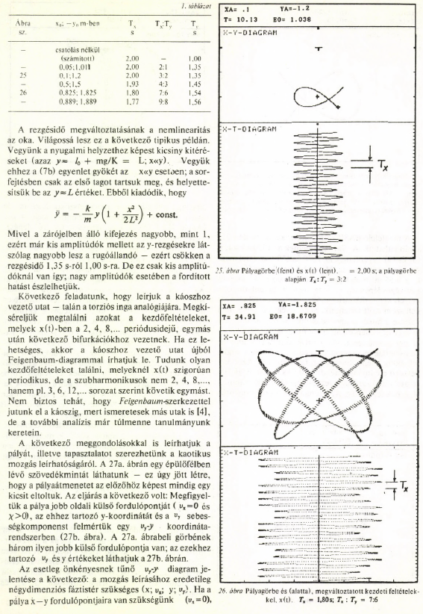

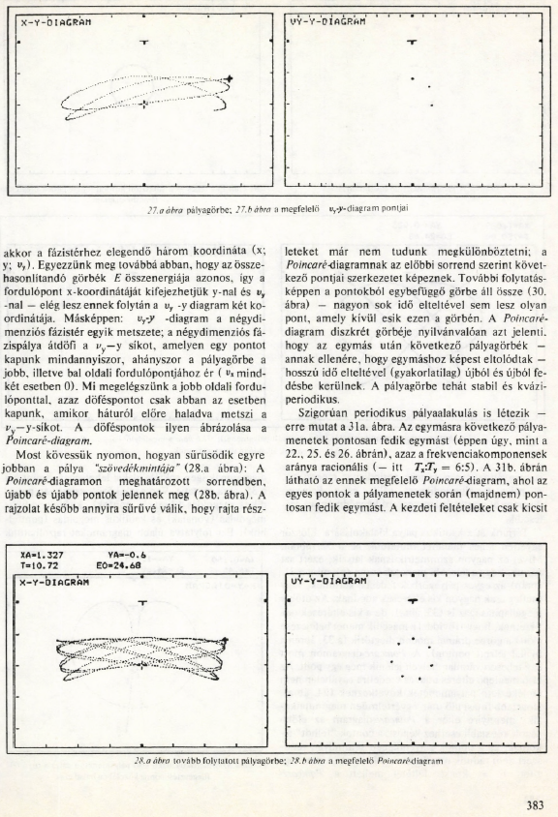

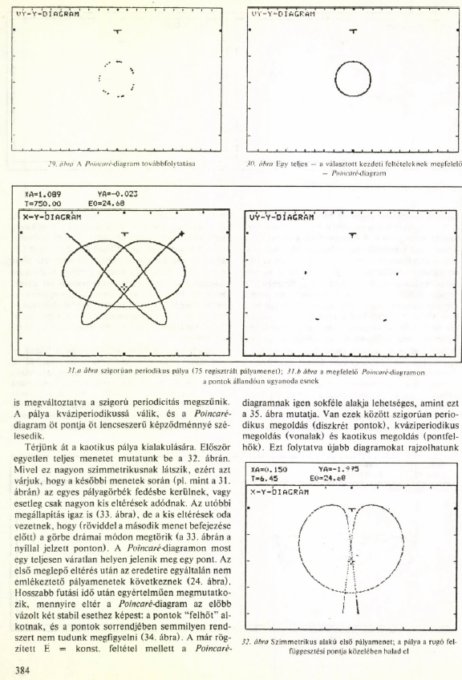

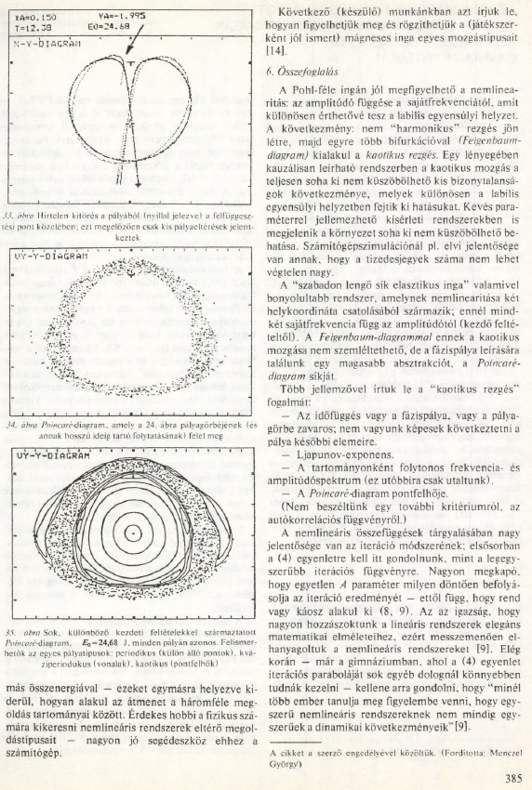

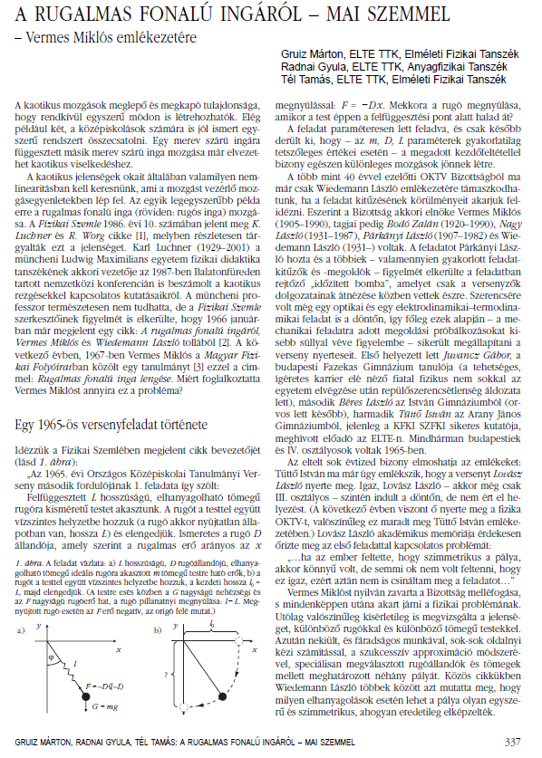

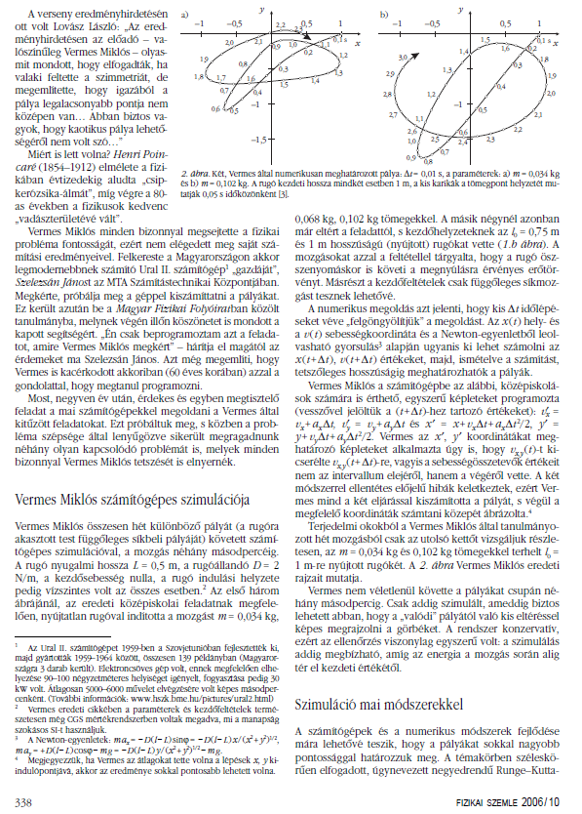

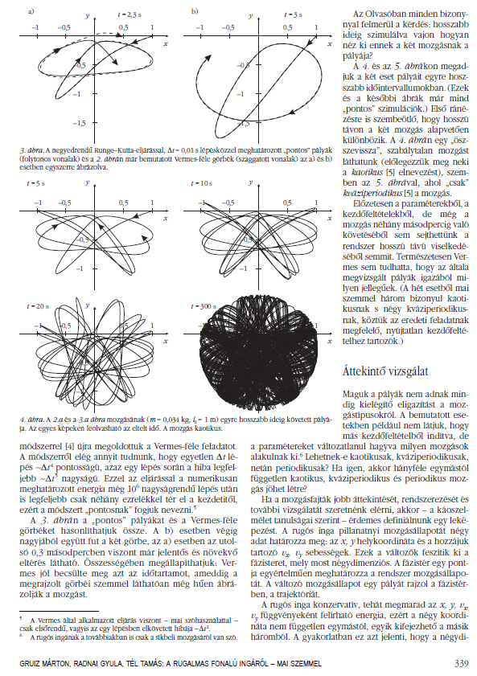

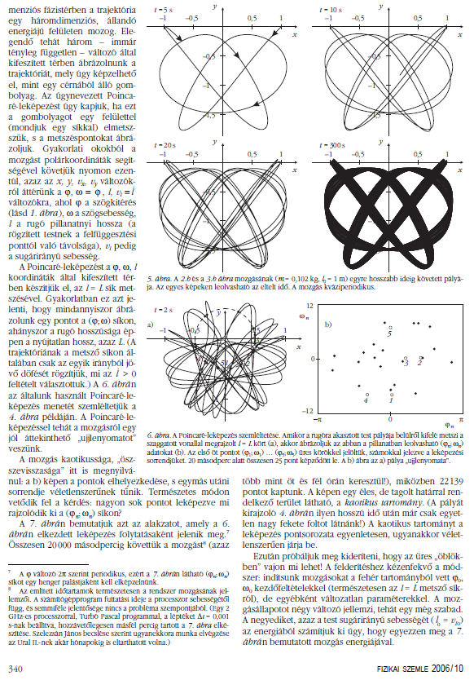

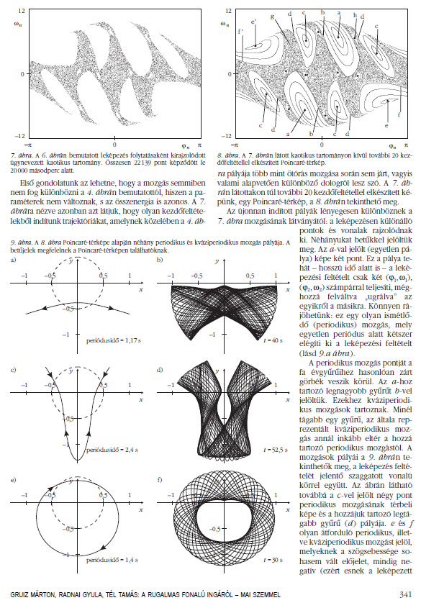

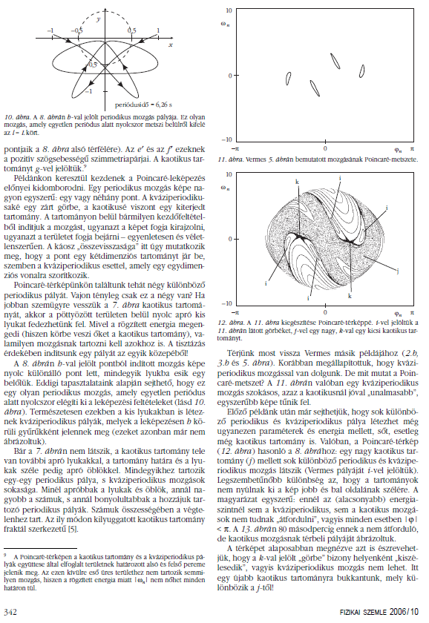

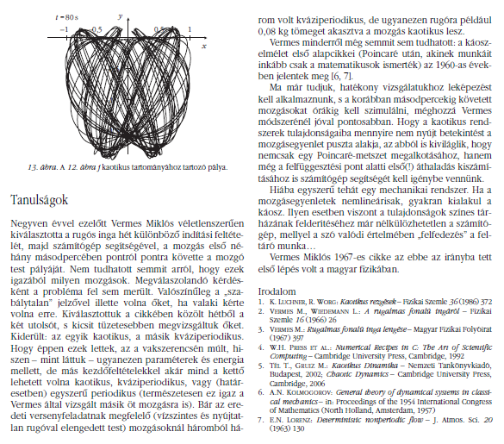

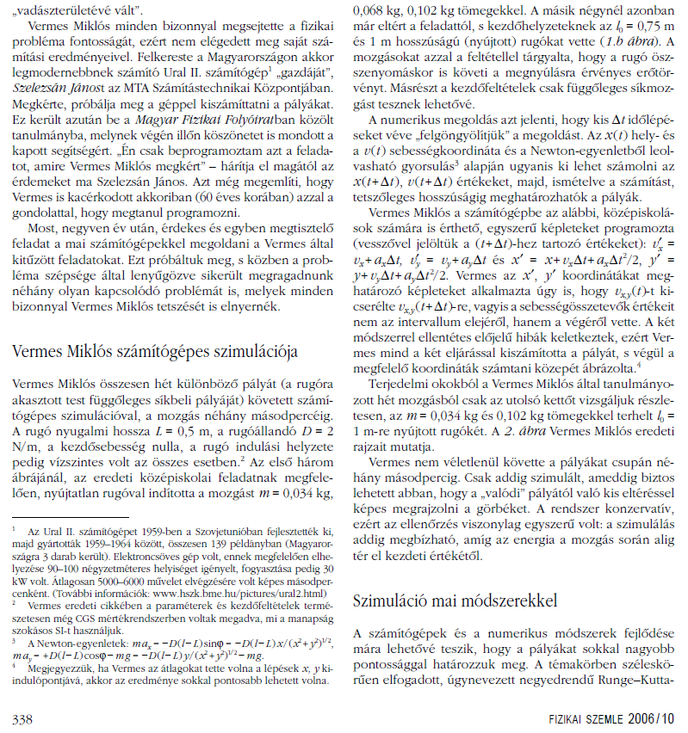

## Command line program használata:

### Szöveges bemutatás:

Az animáció megmutatja test helyzetét x,y,z koordinátákkal az adott idő pillanatban.

A másik plot pedig: z irányú sebességet z szerint mutatja meg.

A fenti anyagokból az következtethető ki, hogy a mozgások fajtája az inga és rugó T periódus időjének arányától függ. Ezt az arányt a „--Tratio” parancssori flag-gel lehet megadni.

A programban implementáltam azt a funkciót ami megkönnyíti a feladatunkat hogy a test tömegét, rugó állandót és rugó hosszt a „--Tratio” befolyásolja, ekkor a „--chaoticD”, „--chaoticL”, „--chaoticM” flag-eket használhatjuk, hogy a három paraméter közül, kettőből kiszámítódjon a harmardik. Pl. ha „--chaoticD” flaget használjuk, akkor csak L-t a rugó hosszát és a test tömegét m-et kell megadni.

Az animáció dimenzióit lehet állítani a „--dimensions” flag-gel. Alapból 2D ben jelenik meg az animáció.

Az „-x”, „-y”, „-z” paraméterekkel lehet megadni a test kezdőhejzetét. Amikor 2D ben plottolunk „-y”-t el kell hagyni ami ekkor 0 lesz.

### Program parancssori segítsége:

usage: rezges-lenges_PeterBenceX89O8X.py [-h] [-D SPRING_CONSTANT] [-L SPRING_LENGTH] [-m MASS_OF_BODY] [-x X] [-y Y] [-z Z] [--chaoticD] [--chaoticL] [--chaoticM] [--dimensions {2,3}] [--drag] [--Tratio TRATIO]   
  
Elastic pendulum simulation. Spring constant, spring length, the mass of the body and the starting coordinatescan be set with the flags above. Otherwise DEFAULT values are used. example usage: python3 programname.py --chaoticD 1 -L 1.2 -m 2.0 -x 0.01 -z -0.01   
  
optional arguments:   
-h, --help            show this help message and exit   
-D SPRING_CONSTANT, --spring_constant SPRING_CONSTANT   
default value 50.0   
-L SPRING_LENGTH, --spring_length SPRING_LENGTH   
default value 1.2   
-m MASS_OF_BODY, --mass_of_body MASS_OF_BODY   
default value 2.0   
-x X                  starting coordinate X, default value 0.0   
-y Y                  starting coordinate Y, default value 0.0   
-z Z                  starting coordinate Z, default value -1.0   
--chaoticD            flag to enable chaotic movement, and calc D from m and L   
--chaoticL            flag to enable chaotic movement, and calc L from m and D   
--chaoticM            flag to enable chaotic movement, and calc m from D and L   
--dimensions {2,3}    Set the animation dimensions.   
--drag                Use flag --drag, when want to calculate with drag force.   
--Tratio TRATIO       Period T time ratio.

## Mozgások szimulációja command line programmal:

### Command line parancsok amik kvázi periodikus és kaotikus mozgást eredményeztek:

python3 rezges-lenges_PeterBenceX89O8X.py --chaoticL -D 15 -m 0.5 -x 0.07 -z -0.07 --Tratio 3.14159265359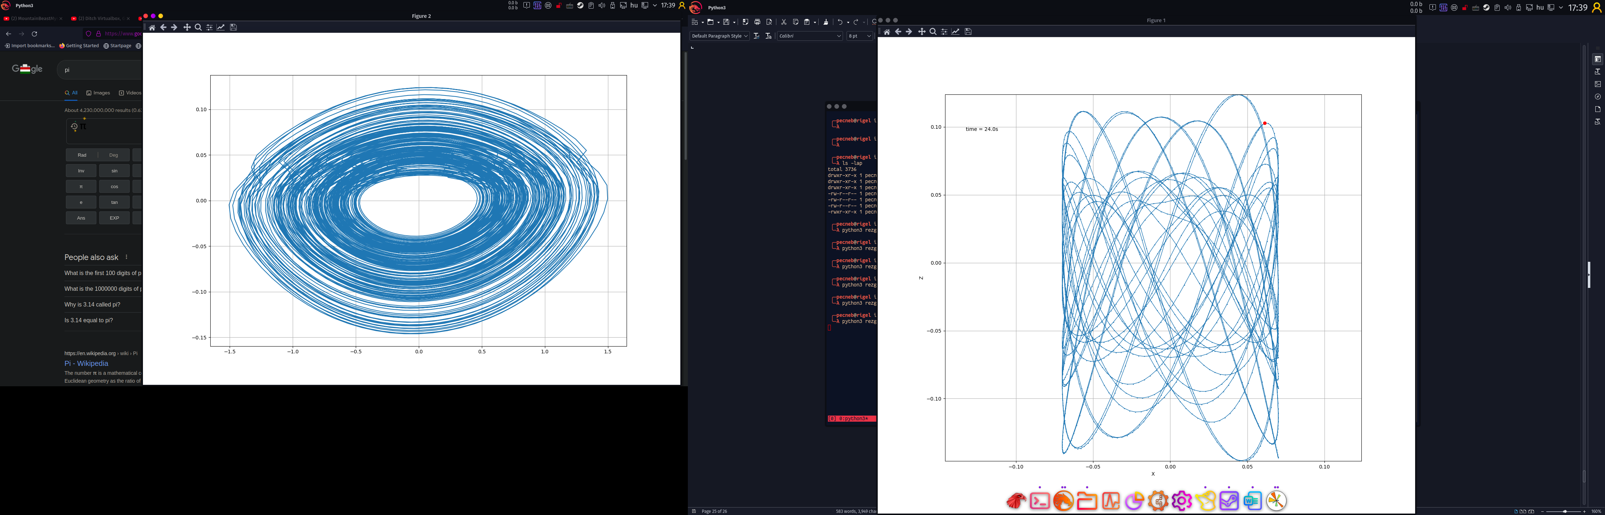

python3 rezges-lenges_PeterBenceX89O8X.py --chaoticL -D 15.0 -m 0.5 -x 0.05 -z -0.03 –Tratio 3.14

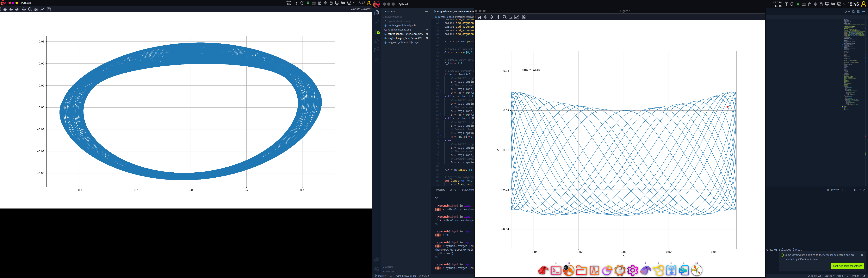  
python3 rezges-lenges_PeterBenceX89O8X.py --chaoticL -D 20 -m 1 -x 0.03 -z -0.07 --Tratio 3.14

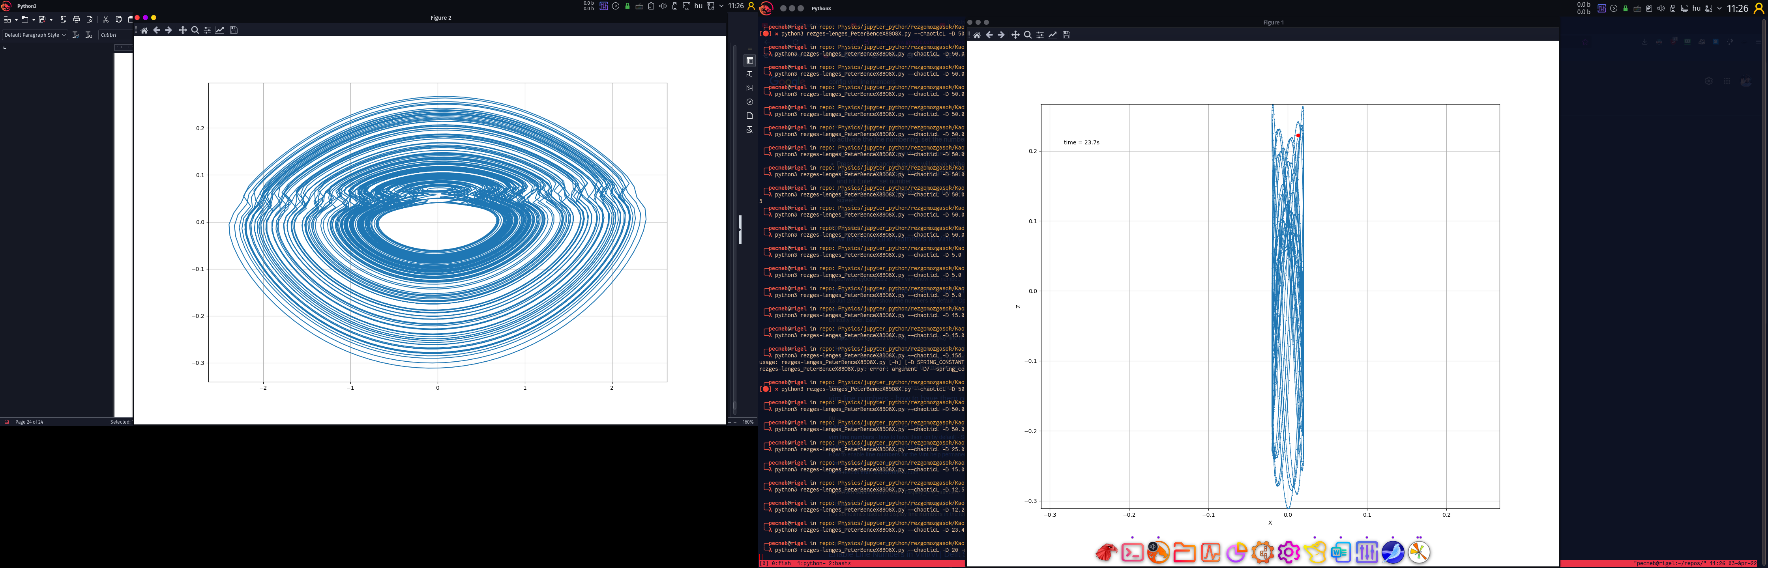

python3 rezges-lenges_PeterBenceX89O8X.py --chaoticL -D 20 -m 1.5 -x 0.03 -z -0.01 --Tratio 1

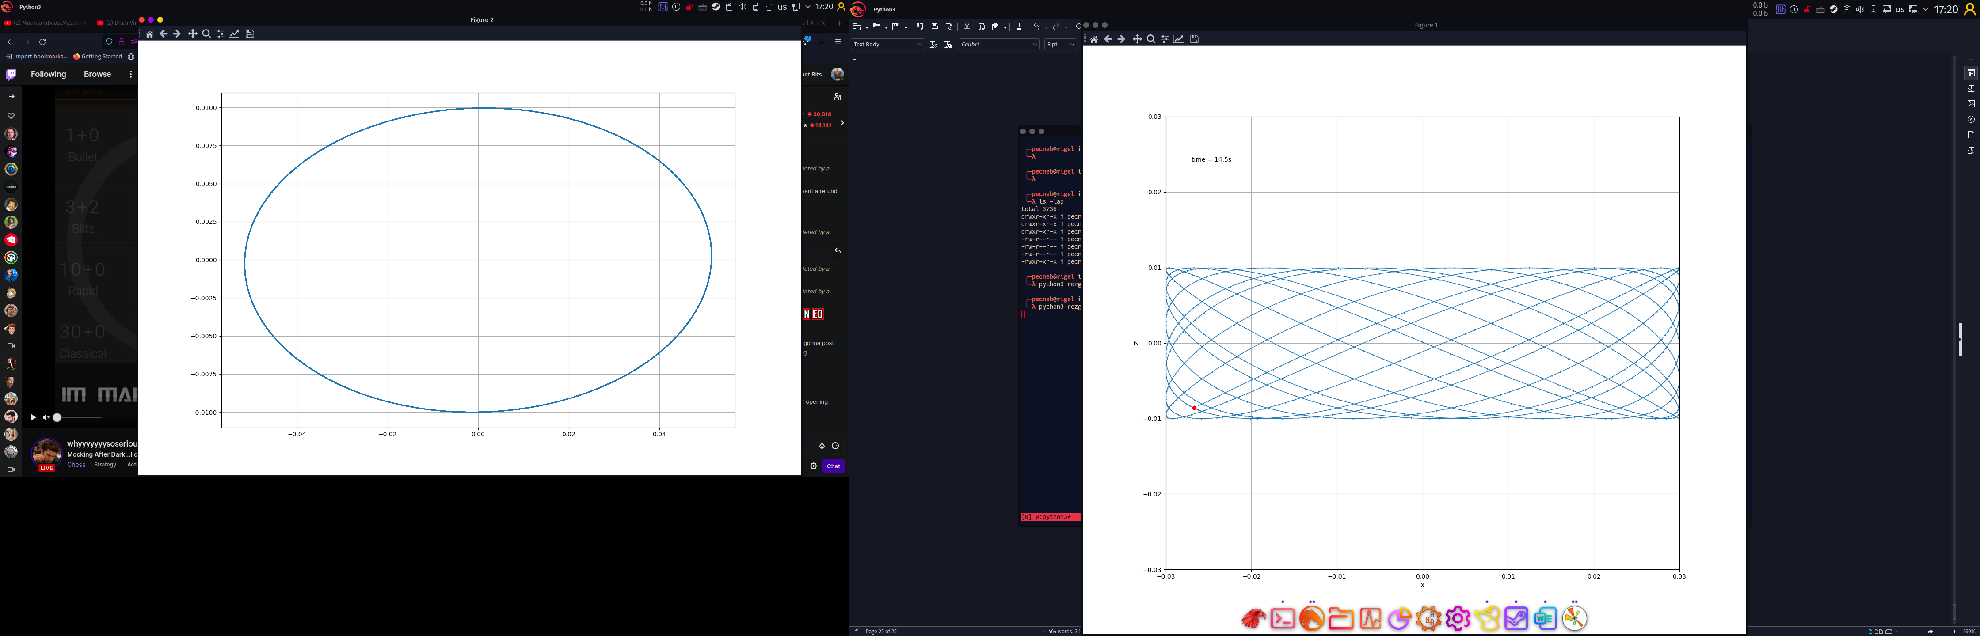

python3 rezges-lenges_PeterBenceX89O8X.py --chaoticL -D 15.0 -m 0.5 -x 0.1 -z -0.1 --Tratio 3.14159265359

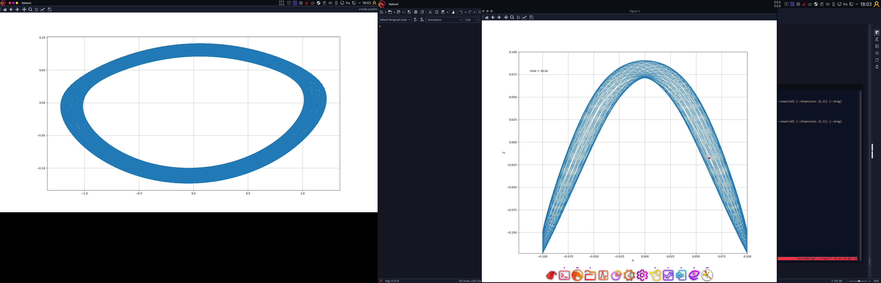

### Luchner féle cikk (fizikai szemle 1986 10. szám):

Az volt látható, hogy az inga mozgásának jellege attól függött, hogy a Tinga és a Trugó arányai milyenek (racionális vagy irracionális), illetve a kezdeti feltételektől. A kezdeti feltételek pontos leírása a cikkben hiányzott (vízszintes eltérítés és amplitúdó) ezt kísérletezéssel próbáltuk beállítani. A fenti ábrák közül a kvázi periódikus rezgés, ahol nem volt kaotikus a fázistér ábra, olyan értékeknél jön ki ahol a rezgés-idő arány 1 volt és a kitérítés 0.03 m, amplitúdó -0.01 m, kaotikus rezgés pedig, olyan értékeknél jön ki ahol a rezgés-idő arány 3.14 volt és a kitérítés 0.05 m, amplitúdó -0.03 m.

Érdekes volt megfigyelni, hogy kezdeti kis kitérítéseknél még irracionális időarányok mellett is kvázi-periodikus mozgás alakult ki, míg nagy kezdeti kitérítéseknél és racionláis aránynál is kialakulhatott kaotikus mozgás. Az is megfigyelhető volt, minél nagyobb az arnányszám a Tinga és Trugó között (10..100) annál inkább megvan az esély arra, hogy kaotikus legyen a mozgás még kis kitérítések esetén is. Míg kis arány szám esetén (0,1..0,5) még aránylag nagyobb kítérítések esetén is kvázi periódikus maradt a mozgás.

A csatolás nagyon fontos a két rendszer között, amit a periódus idő arányok tükröznek. Ugyanakkor a kezdeti feltételekre is érzékeny a rendszer, de a csatolás mértékével erősen lehet begolyásolni a nagy kezdeti érték által okozott zavarokat is. Rövid inga, vagy nagyon nagy rugó állandó ezt jelenti.